**Лабораторная работа 3.**

**Создание локальных сетей в Cisco Packet Tracer**

**Цель работы:** познакомиться с созданием локальной сети в Cisco Packet Tracer

**Теоретическая часть**

Настроим сеть между двумя компьютерами. Открываем Cisco Packet Tracer и слева выбираем End Devices и перетаскиваем в рабочую область два компьютера Generic.

[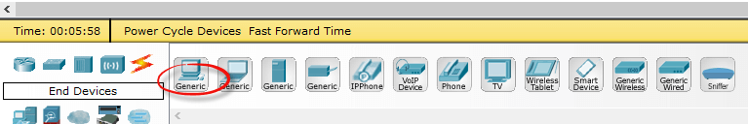](http://pyatilistnik.org/wp-content/uploads/2015/10/Kak-nastroit-lokalnuyu-set-v-Cisco-packet-tracert-01.png)

Получаем:

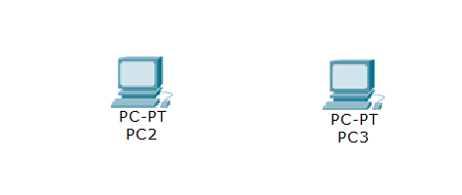

Далее соединяем два компьютера патч кордом.

Для этого выбираем Connections и перекрестный кабель.

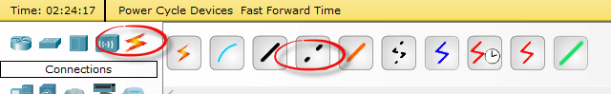

Выбираем первый компьютер и подключаем патч корд к FastEthernet0.

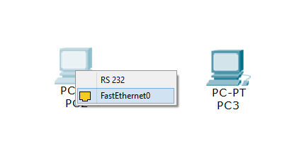

Перетаскиваем связь на второй компьютер и так же выбираем FastEthernet0.

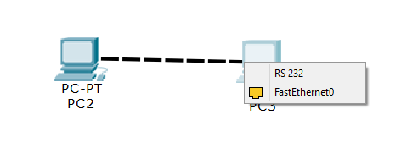

Локальная сеть между компьютерами работает, и загорелись зеленые лампочки.

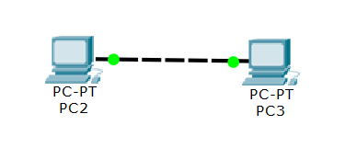

Теперь необходимо настроить [статический IP-адрес](http://pyatilistnik.org/kak-nastroit-set-na-centos-7-minimall-kak-nastroit-staticheskiy-ip-adres-v-centos-7-minimall/) у каждого из компьютеров, для этого выделяем первый компьютер двойным кликом и переходим в меню Desktop и выбираем IP Configuration.

[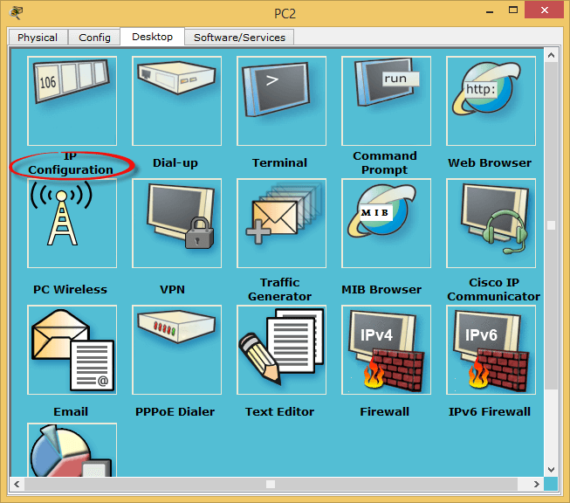](http://pyatilistnik.org/wp-content/uploads/2015/10/Kak-nastroit-lokalnuyu-set-v-Cisco-packet-tracert-07.png)

Задаем IP-адрес и маску. IP-адрес 192.168.1.1

[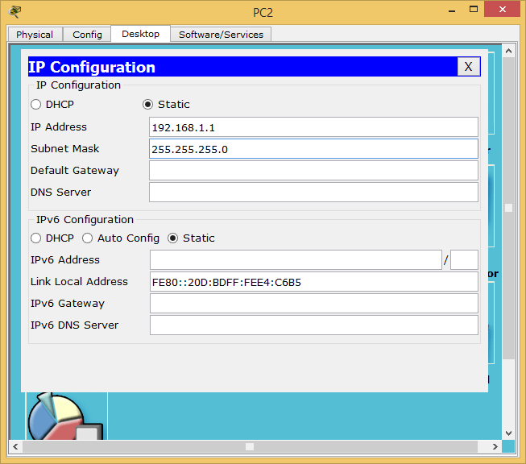](http://pyatilistnik.org/wp-content/uploads/2015/10/Kak-nastroit-lokalnuyu-set-v-Cisco-packet-tracert-08.png)

На втором компьютере задаем IP-адрес 192.168.1.2

[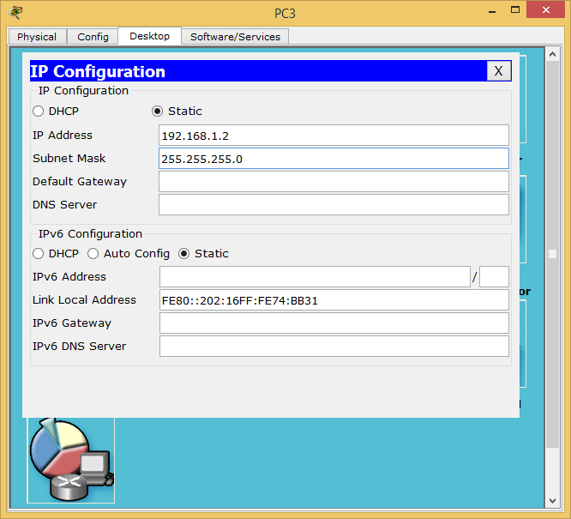](http://pyatilistnik.org/wp-content/uploads/2015/10/Kak-nastroit-lokalnuyu-set-v-Cisco-packet-tracert-09.png)

Теперь на втором компьютере выбираем Command Promt.

[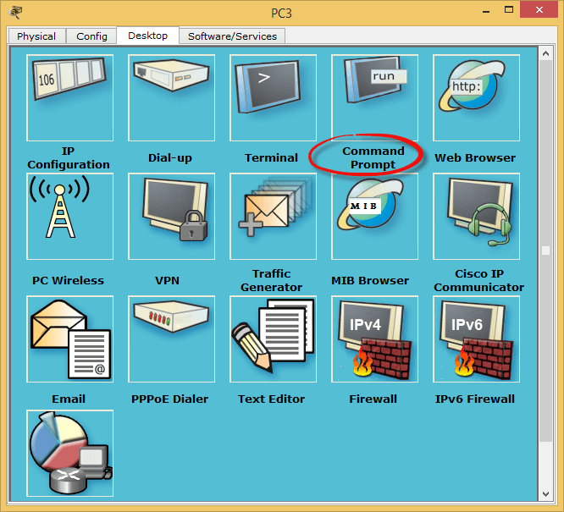](http://pyatilistnik.org/wp-content/uploads/2015/10/Kak-nastroit-lokalnuyu-set-v-Cisco-packet-tracert-10.png)

Откроется командная строка, где вводим ping 192.168.1.1, связь есть.

[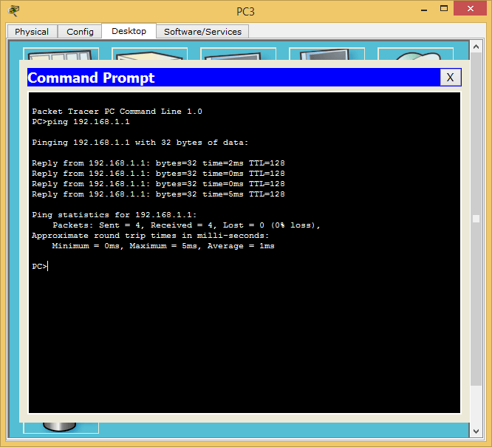](http://pyatilistnik.org/wp-content/uploads/2015/10/Kak-nastroit-lokalnuyu-set-v-Cisco-packet-tracert-12.png)

Создадим локальную сеть, где имеется несколько компьютеров. Для их соединения потребуется маршрутизатор - свич.

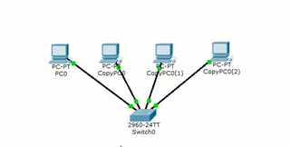

Проверим созданную сеть командой ping.

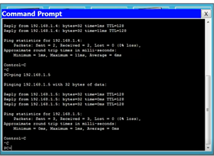

Создадим такую же сеть, но используем концентратор – хаб.

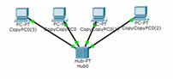

Проверим созданную сеть командой ping.

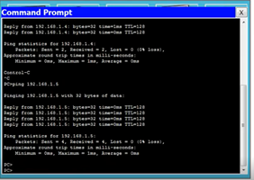

Проверим прохождение пакетов по сети. Воспользуемся функцией Add Simple PDU(P).

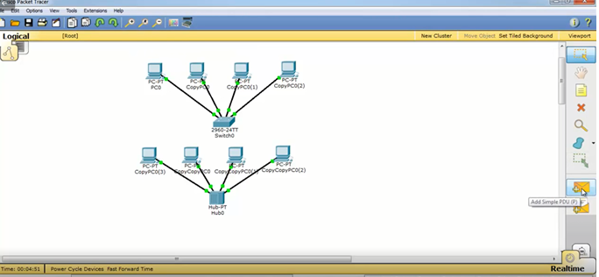

Выберем компьютер-отправитель и компьютер-получатель для каждой сети.

Сеть с коммутатором:

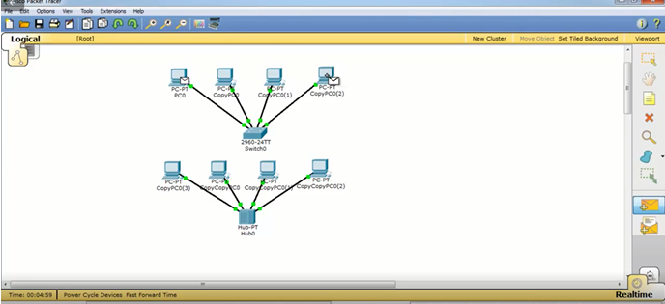

Сеть с концентратором:

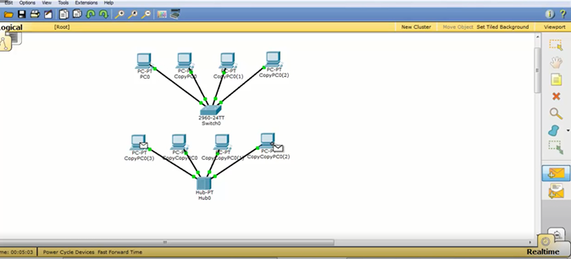

Перейти во вкладку Simulation

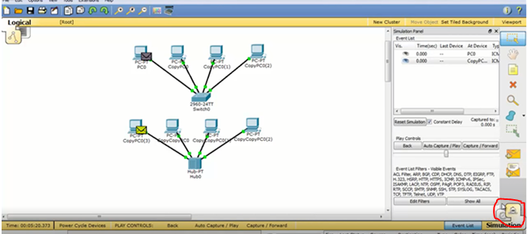

Перевести ползунок в самое начало

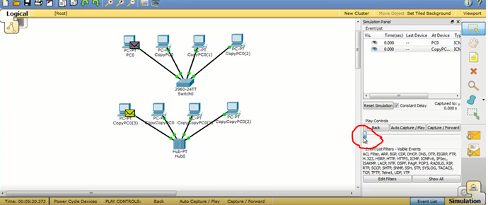

Можно отследить каждый переход пакета. Нажать на кнопку Capture

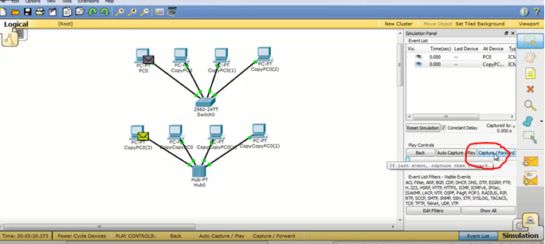

Используем кнопку Capture после каждого этапа

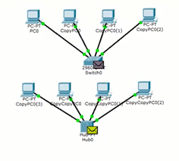 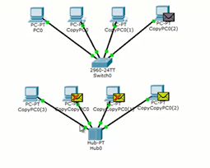

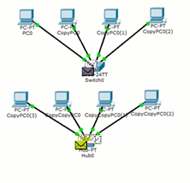 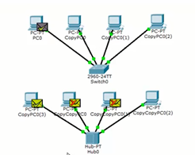

Можно увидеть структуру пакета, нажав на него кнопкой мыши и посмотреть его содержимое.

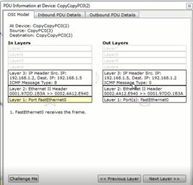 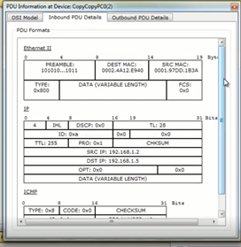

**Задание на лабораторную работу:**

1. Создать локальные сети в Cisco Packet Tracer используя коммутатор и концентратор. Отследить прохождение пакетов по созданным сетям. Скриншоты всех действий поместить в отчет.
2. Ответить письменно на контрольные вопросы к лекциям 5 и 6.